ŽIVOTOPIS
curriculum vitae

OSOBNÉ ÚDAJE
Meno a priezvisko Sonya Nagyová
Dátum narodenia 24. 11. 2005
Národnosť slovenská
Adresa Záhradná 7, 056 01 Gelnica
Telefón +421 (0) 904 888 803
E-mail sonyanagyova4@gmail.com

VZDELANIE
2012 – súčasnosť Gymnázium, SNP 1, Gelnica
2012 – 2021 Základná škola, Hlavná 121 , 056 01 Gelnica

ABSOLVOVANÉ SKÚŠKY, STÁŽE
Rok absolvovania
2012 – 2021 Základná umelecká škola v Gelnici

PRACOVNÉ SKÚSENOSTI
-
PROFESIJNÝ CIEĽ
-

ĎALŠIE VEDOMOSTI, ZRUČNOSTI A SCHOPNOSTI

Jazyky Anglický jazyk – pokročilý
Nemecký jazyk – začiatočník
Ruský jazyk – začiatočník

ZÁUJMY A VLASTNOSTI
Šport, cestovanie, hra na klavír, jazykové dorozumievanie
Cieľavedomosť, učenlivosť, energia a výdrž, presnosť

Gelnica 14. 12. 2021
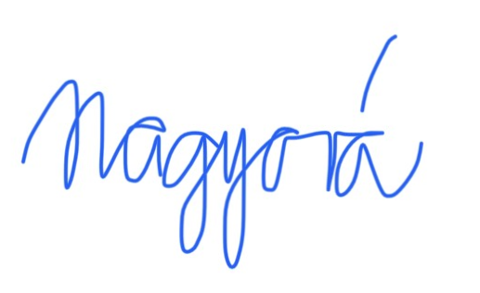
Sonya Nagyová v. r.

